Séance 8

Pendant la séance, j’ai découpé du bois pour maintenir le couvercle du bloc central car on s’est rendu compte que la fixation antérieure cache certaines LED. Donc j’ai découpé des fixations moins épaisses.
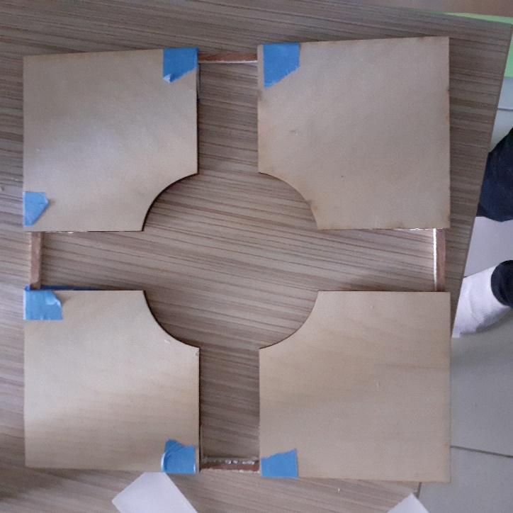
Ensuite j’ai perce des trous dans les blocs pour faire passer les aimants nécessaires pour faire passer le 5V. on a testé si les aimants coïncidaient entre les blocs avec le programme. Et finalement cela fonctionne avec le bloc teste. On a bien le passage du courant entre les aimants et nos LED s’allument dès qu’on fixe le bloc avec les aimants.
Finalement il reste à finaliser les dernières taches comme certaines soudures sur des LED et décorer un peu les blocs.

